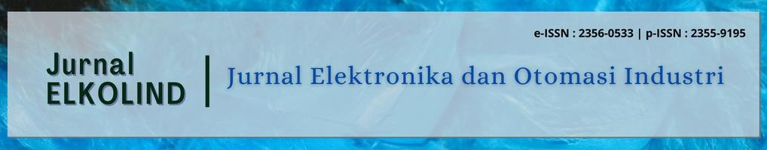

No : {{loa_number}}
Lampiran : -
Hal : Surat Penerimaan / Letter of Acceptance

Kepada,
{{recipient_name}}
Di Tempat

Dengan ini kami atas nama tim redaksi mengucapkan terimakasih atas pengiriman naskah Saudara untuk Jurnal Elektronika dan Otomasi Industri, kami juga mengucapkan selamat bahwa naskah Saudara sesuai dengan hasil evaluasi Mitra Bestari kami dinyatakan layak dan memenuhi syarat untuk diterbitkan pada Jurnal Elektronika dan Otomasi Industri (Elkolind) dengan,

ID : {{ojs_submission_id}}
Penulis : {{authors}}
Judul : {{article_title}}

Untuk saat ini naskah akan diterbitkan pada Volume {{volume}} Nomor {{issue}} (Bulan {{publication_month}} Tahun {{publication_year}}), dan akan kami terbitkan secara online pada URL berikut : http://jurnal.polinema.ac.id/index.php/elkolind/. Informasi lebih lanjut dapat menghubungi melalui email elkolind@polinema.ac.id.

Malang, {{loa_date}}
Editor in chief Jurnal Elkolind,
(Hari Kurnia Safitri, S.T., M.T.) NIP. 197307132002122002
